Профилактика-залог безопасности
На территории Шаблыкинского района Орловской области 22.09.2020 года сотрудники ОГИБДД МО МВД России «Сосковское» провели профилактическое мероприятие, направленное на снижение аварийности на обслуживаемой территории. Данное мероприятие проводилось в рамках линии технического контроля за транспортными средствами, с использованием специальных (контрольно-измерительных) технических средств, которые были выделены в рамках федеральной программы «Безопасные качественные автомобильные дороги». Инспекторы ОГИБДД по Сосковскому району уделили пристальное внимание техническому состоянию пассажирского и грузового транспорта. В результате проведённого мероприятия сотрудниками ОГИБДД МО МВД России «Сосковское» было выявлено 13 нарушений, из которых 7 по статье 12.5 КоАП РФ.
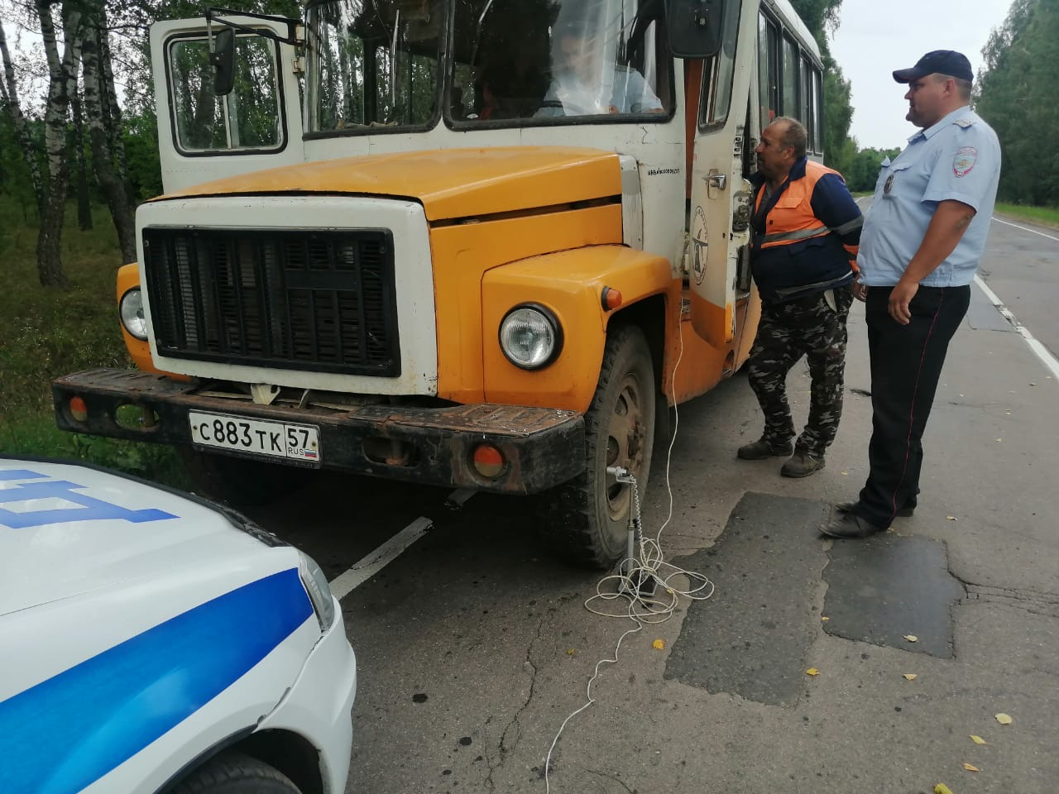
Инспектор по пропаганде БДД ОГИБДД
МО МВД России «Сосковское»
лейтенант полиции М.Ю. Коровина

